Presseinformation

Individuelle Beleuchtung für moderne Office-Umgebungen
Die LED Leuchtenfamilie LIGHT FIELDS evolution mit Tunable-White-Technologie

Die LED-Leuchtenfamilie LIGHT FIELDS evolution Tunable White folgt der klaren, einheitlichen Formensprache der prämierten Produktfamilie und führt sie dank tiefgreifendem Anwendungswissen und technologischer Innovation in eine nutzerfreundliche Zukunft. So ist die LIGHT FIELDS evolution mit Tunable-White-Technologie die Antwort von Zumtobel auf das Nutzerbedürfnis nach adaptivem, personalisierbarem Licht: Die LED-Leuchtenfamilie ist bei einer Farbwiedergabe von Ra 80 stufenlos zwischen 3000 K und 6000 K dimmbar.
Dornbirn, März 2014 – Moderne Office-Umgebungen zeichnen sich durch flexible Arbeitsplatzgestaltung aus und orientieren sich an den individuellen Bedürfnissen der Nutzer. Teamarbeitsplätze, Besprechungsinseln, Tätigkeiten am Tablet oder PC: Für vielfältige Arbeitsplatzmodelle benötigen Nutzer nicht nur ideale Lichtbedingungen sondern auch eine Beleuchtung, die sich auf individuelle Bedürfnisse adaptieren lässt. Tunable White bedeutet die intelligente Anpassung der Farbtemperatur an sich verändernde Raumsituationen sowie die Raumnutzung. Nutzer können die gesamte Leuchtenfamilie stufenlos zwischen warmweißer (3000 K) und kaltweißer (6000 K) Farbtemperatur dimmen und somit die perfekte Beleuchtungssituation am Arbeitsplatz realisieren. Möglich wird das durch die Integration von Tridonic Tunable White LED Modulen mit zugehörigem Konverter.
Gleichzeitig bedeutet Tunable White eine Adaption an tages- und jahreszeitliche Veränderungen: Je nach Bedarf lässt sich die Leuchte an die aktuell vorherrschende Bedingung anpassen. Mit der Erweiterung der Leuchtenfamilie um die Tunable-White-Technologie bietet Zumtobel nun eine individualisierbare Lichtlösung, die sich je nach persönlicher Präferenz und Arbeitsaufgabe anpassen lässt und so gleichzeitig die Komplexität für Planer reduziert.
Innovative Technologien für perfekte Lichtqualität
Ganz gleich ob Arbeiten am Bildschirm, die Bedienung eines Tablets oder Meetings und Präsentationen: Die LED-Leuchtenfamilie bietet stets perfekte Lichtqualität ohne dabei zu blenden. Möglich ist dies durch die patentierte Mikropyramidenoptik (MPO+). Die Diffusorschicht der Optik löst die LED-Punkte homogen auf, das verhindert störende Reflektionen auf dem Display. Die Leuchtdichte wird selbst bei hohem Leuchtenlichtstrom konsequent reduziert und liefert so auch bei steilen Abstrahlwinkeln ein angenehm verteiltes Licht.
Zudem kommen in den verschiedenen Leuchtentypen innovative Technologien zum Einsatz. Für die Einbau-, Anbau- sowie die Wandleuchte hat Zumtobel den 3Dprotect®-Reflektor entwickelt. Die dreidimensionale Struktur schützt die LED-Module beim Einbau und verhindert Schäden durch elektrostatische Entladung bei der Installation. Der Reflektionsgrad der Struktur sorgt zugleich für eine Steigerung des Leuchtenwirkungsgrads. Das Punktraster der litePrint®-Lichtleitertechnologie sorgt bei der Steh- und Pendelleuchte für eine homogene Verteilung des Lichts.
Prämiertes Design
Die LED-Leuchtenfamilie Light Fields evolution vereint klares Design mit technologischen Innovationen. Dank einheitlich schlanker Formensprache, geringer Bauhöhe und hochwertigen leichten Materialien sind die Leuchten ideal auf die zeitgenössische Büroarchitektur abgestimmt. Dafür ist die LED-Leuchtenfamilie mit dem iF product design award 2014 ausgezeichnet worden.
Die Light Fields evolution Tunable White ist ab Herbst 2014 verfügbar. Zumtobel zeigt die innovative Leuchtenfamilie vom 30.3 bis 4.4.2014 auf der light+building in Halle 2.0 Stand B30+B31.
Bildunterschriften:
(Photo Credits: Zumtobel)
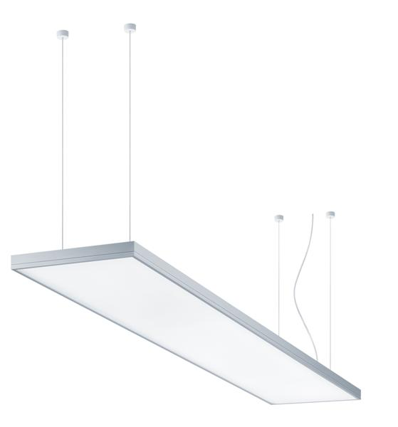
Bild 1: Light Fields evolution vereint klares Design mit technologischen Innovationen und bietet eine komplette LED-Leuchtenfamilie zur ganzheitlichen Bürobeleuchtung

Bild 2: Für das klare Design ist die LED-Leuchtenfamilie mit dem iF product design award 2014 ausgezeichnet worden

Pressekontakt:
Zumtobel Lighting GmbH
Sophie Moser
PR Manager
Schweizer Strasse 30
A-6850 Dornbirn

Tel +43-5572-390-26527
Mobil +43-664-80892-3074
E-Mail sophie.moser@zumtobel.com

www.zumtobel.com
Vertrieb Deutschland, Österreich, Schweiz:
Zumtobel Licht GmbH  Grevenmarschstr. 74-78  32657 Lemgo  Deutschland  Tel +49-5261-212-7445  Fax: +49-5261-212-817445  E-Mail: info@zumtobel.de  www.zumtobel.de | Zumtobel Licht GmbH  Donau-City-Strasse 1  1220 Wien  Österreich  Tel: +43-1-258-2601-0  Fax: +43-1-258-2601-82845  E-Mail : welcome@zumtobel.at  www.zumtobel.at
Zumtobel Licht AG
Thurgauerstrasse 39
8050 Zürich
Schweiz
Tel: +41-44-30535-35
Fax: +41 44 305 35 36
E-Mail: info@zumtobel.ch
www.zumtobel.ch

Über Zumtobel
Zumtobel, international führender Anbieter von ganzheitlichen Lichtlösungen, macht das Zusammenspiel von Licht und Architektur erlebbar. Als Innovationsführer bietet Zumtobel ein umfassendes Portfolio an hochwertigen Leuchten und Lichtmanagementsystemen für die professionelle Gebäudebeleuchtung in den Bereichen Büro, Bildung, Verkauf, Handel, Hotel und Wellness, Gesundheit, Kunst und Kultur sowie Industrie an. Zumtobel ist eine Marke der Zumtobel AG mit Konzernsitz in Dornbirn, Vorarlberg (Österreich).
Zumtobel. Das Licht.

